Песня «ТЁТУШКА НЕПОГОДУШКА»

Слова и музыка М.Картушиной
Умеренно, чётко
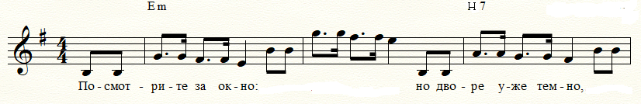
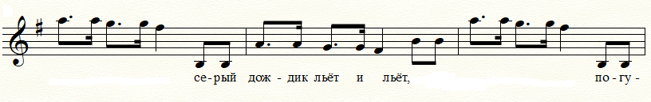
Припев: Подвижно
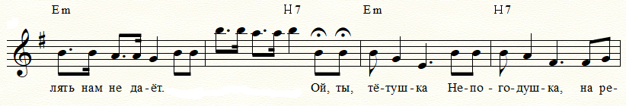
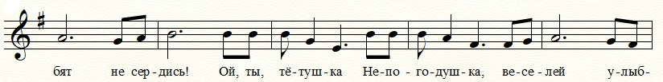
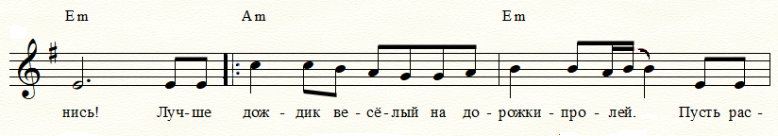
ля- ля- ля… Пусть рас-
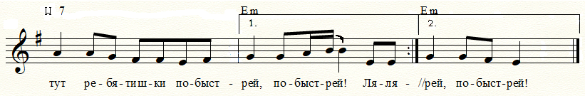

2. И в дождливый денёк
Нос не вешай, дружок,
Зонтик в руки возьми
И гулять выходи.
Припев.
Во время проигрышей в запеве дети прохлопывают ритмический рисунок.

